Разработка учебного занятия по подготовке к ЕГЭ (профильный уровень)

Плюснина Евгения Кирилловна, учитель математики, МКОУ «Ключинская СШ», Ачинского района.

([kirillowna59@rambler.ru](mailto:kirillowna59@rambler.ru)).

Тема: Решение задач на смеси и сплавы с помощью расчетной формулы

Предметная область – математика

Участники - учащиеся 11 класса МКОУ «Ключинская СШ» - 6 человек.

Цели и задачи:

Образовательные – познакомить учащихся с методами решения задач на сплавы и смеси;

Применять расчетную формулу при решении задач, использовать межпредметные связи.

Развивающие – развивать творческую и мыслительную деятельность учащихся, интеллектуальные качества личности, такие как самостоятельность, способность к оценочным действиям, обобщению, быстрому переключению; способствовать формированию навыков самостоятельной работы; формировать умение четко и ясно излагать свои мысли.

Воспитательные – прививать учащимся интерес к предмету; формировать умение аккуратно и грамотно выполнять математические записи.

**Образовательный результат -** на ЕГЭ решать и решить задачу на смеси и сплавы

В результате работы учащиеся должны знать:

* + - теоретические основы, определения при решении задач на смеси, сплавы, растворы.
    - различные методы решения задач;
    - что при решении задач о смесях, сплавах, растворах используют допущения

Уметь: *Уметь строить и*

*исследовать простейшие*

*математические модели*

* применять метод, который понятнее, проще при решении задач,
* применять решение задач в жизни.
* решать задачи на смеси и сплавы.
* решать уравнения и системы уравнений.

Аннотация.

В числе текстовых задач особое место занимают задачи на смеси, растворы и сплавы. Задачи эти включены в кодификаторы ЕГЭ и по химии,  и по математике, причем в структуре экзаменационной работы считаются  заданиями повышенного уровня сложности.

На решение задач на смеси и сплавы я отвожу 3 часа (в 11 классе), причем один час –лекция, где я рассказываю некоторые теоретические сведения, методы решения задач, показываю на примере одной задачи применение нескольких методов. В конце лекции выяснила какой метод показался проще и этим методом будут решать задачи на экзамене, объяснить почему понравился. Из 6 учеников 4 выбрали метод с помощью расчетной формулы $P=\frac{P_{1}∙m_{1}+P_{2}∙m_{2}}{m_{1}+m_{2}}$ объясняя, что формула проста в применении, не требует перевода чисел в десятичные дроби, т.е. работа с натуральными числами и за счет этого можно сэкономить время на экзамене для выполнения других заданий. Ученики получили задание на дом найти из вариантов ЕГЭ задачи на смеси и сплавы, условие задачи записать на карточку, а решение задачи в тетрадь. Задачи можно взять из Открытого банка заданий, обучающего сайта «Решу ЕГЭ» Д. Гущина, тренировочных вариантов А. Ларина., книги ЕГЭ 2015 Математика Типовые тестовые задания под редакцией И.В. Ященко и другие, но обязательно указать источник.

Я решила провести учебное занятие –консультацию с применением ИКТ.

Занятие рассчитано на 90 минут.

План занятия:

1. Организационный момент (2 мин)

2. Объявление темы занятия (2мин)

3. Работа над темой

1) проверка домашнего задания (15 мин)

2) работа на компьютерах, с текстами (26 минут)

- выбор задач

- классификация

- решение задач

4. Взаимообмен заданиями(10мин)

5. Творческое задание. (10 мин)

6.Проверка усвоения материала

- выполнение теста (22 мин)

1. Домашнее задание (1 мин)
2. Итоги урока. Рефлексия (2 мин)

***Ход занятия***

|  |  |
| --- | --- |
| 1.Организационный момент | Приветствие учеников. Сегодня урок-консультация, это значит, что после нашего занятия вопрос о решении задач на смеси и сплавы будет снят, будем решать задачи любые и где угодно. Удачи всем! |
| 2.Объявление темы | Решение задач на смеси и сплавы с помощью расчетной формулы.  Цель занятия:-ликвидировать пробелы в данной теме,  -решать задачи и уравнения, системы уравнений  - уметь применять знания в жизни и при изучении других предметов  Каждый этап занятия будем оценивать так:  3 балла-нет замечаний,  2 балла есть замечания, но работаю самостоятельно,  1 балл работаю с помощью ребят или учителя. У каждого есть оценочный лист. |
| 3. Работа над темой. | 1.Проверка домашнего задания.  Приготовьте свои карточки и решение задач.(карточки с задачами есть у учителя). Первый отвечает мне, затем принимаем вдвоем и так далее. Объяснить решение задач, ответить на теоретические вопросы:  1.при решении задач о смесях, сплавах, растворах какие используют допущения,  2. задачи делятся на два вида какие?  3. записать расчетную формулу $P=\frac{P_{1}∙m_{1}+P_{2}∙m_{2}}{m_{1}+m_{2}}$ и объяснить значение  физических величин. Сразу оценивать.  2.Работа на компьютерах, с открытым банком заданий. Выбрать задачи, сделать «прикидку» решения задач визуально, разбить на группы:  1.Я могу решить задачу и объяснить товарищу;  2.Сомневаюсь в правильности решения;  3.Не знаю как решить, нужна помощь.  Выбрать не менее трех задач. Работа с выбранными задачами.( При оценивании обратить внимание на однотипность задач).  3.Работа в парах. Взаимообмен заданиями. Взаимопрверка. Оценивают друг друга.  4.Творческое задание. Итак, мы научились решать задачи на смеси и сплавы, знаем, что такие задачи очень часто приходиться решать дома и зачастую эти задачи решают на «глаз», примерно, что может привести к не желаемому результату.  Работа в группах. Задание:  -составить и решить задачу практической направленности,  -найти задачи из вариантов ЕГЭ по химии. Оценивание обсуждается группой.(Одна из задач составленная детьми: Мы можем оказать помощь маме при заготовках на зиму. Очень часто в рецептах используют 6% уксусную кислоту, а у мамы только 70% уксусная кислота. Сколько граммов надо взять 70% уксусной кислоты, чтобы получить 200 граммов 6%.?  Решение.  Пусть х граммов 70% уксусной кислоты, P=6, P1=70 P2(вода)=0, m1-х m2=200г  6х+1200=70х  64х=1200  х=18,75  Ответ: 18,75 граммов 70% уксусной кислоты(примерно одна чайная ложка.) |
| 4.Проверка усвоения материала. | Выполнение теста на два варианта .  Самопроверка. |
| 5.Домашнее задание |  |
| 6.Итог занятия | Оценить свою работу так, если:  -я на экзамене решу задачу нарисуйте звездочку,  -мне надо еще поработать над такими задачами нарисуйте треугольник. |
|  |  |
|  |  |
|  |  |
|  |  |

« Решение задач на смеси и сплавы с помощью расчетной формулы».

В результате нашей работы мы должны знать:

* + - - расчетную формулу $P=\frac{P_{1}∙m_{1}+P_{2}∙m_{2}}{m_{1}+m_{2}}$
    - - что при решении задач о смесях, сплавах, растворах используют допущения
    - Что данную формулу можно применять при решении задач на химии и в быту.

Уметь:

* Применять формулу при решении задач
* Составлять и решать уравнения и системы уравнений.

**Работа над темой :**

1. Теоретические основы решения задач

В числе текстовых задач особое место занимают задачи на смеси, растворы и сплавы, называемые еще задачами на процентное содержание или концентрацию. Концентрацией называется величина, равная отношению массы (объема) вещества, входящего в смесь к массе (объему) смеси. Это отношение может быть выражено либо в дробях, либо в процентах (например 20%, или 0,2).

При решении задач о смесях, сплавах, растворах используют следующие допущения:

1) все полученные смеси, сплавы, растворы считаются однородными;

2) не делается различия между литром как мерой вместимости сосуда и литром как мерой количества жидкости (или газа);

3) смешивание различных растворов происходит мгновенно;

4) объем смеси равен сумме объемов смешиваемых растворов;

5) объемы растворов и массы сплавов не могут быть отрицательными.

2.Методы решения задач. Основными методами решения задач на смешивание растворов являются:

* с помощью расчетной формулы,
* правило смешения,
* правило креста,
* графический метод,
* алгебраический метод.

Задачи на смеси (сплавы) можно разделить на два вида:

1.Задаются, например, две смеси (сплава) с массами *m*1 и *m*2 и с концентрациями в них некоторого вещества. Смеси (сплавы) сливают (сплавляют). Требуется определить массу этого вещества в новой смеси (сплаве) и его новую концентрацию.

2.Задается некоторый объем смеси (сплава) и от этого объема начинают отливать (убирать) определенное количество смеси (сплава), а затем доливать (добавлять) такое же или другое количество смеси (сплава) с такой же концентрацией данного вещества или с другой концентрацией. Эта операция проводится несколько раз.

**Решение задач.**

Запишите формулу $P=\frac{P_{1}∙m_{1}+P_{2}∙m_{2}}{m_{1}+m_{2}}$, где

P – процентное содержание вещества

m- масса вещества,

запомните, процентное содержание воды равно нулю.

1.Зная эту формулу вы можете оказать помощь маме при заготовках на зиму. Очень часто в рецептах используют 6% уксусную кислоту, а у мамы только 70% уксусная кислота. Сколько граммов надо взять 70% уксусной кислоты, чтобы получить 200 граммов 6%.

Решение.

Пусть х граммов 70% уксусной кислоты, P=6, P1=70 P2(вода)=0, m1-х m2=200г

6х+1200=70х

64х=1200

х=18,75

Ответ: 18,75 граммов 70% уксусной кислоты(примерно одна чайная ложка.

2.

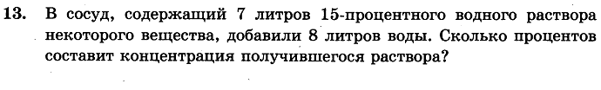

(слайд 14-17)

Некоторые важные утверждения принимают без доказательства, их называют *аксиомами* или бесспорными истинами. Первая такая истина заключается в следующем: Через любые две точки можно провести прямую и только одну.

*13*

*Уметь строить и*

*исследовать простейшие*

*математические модели*

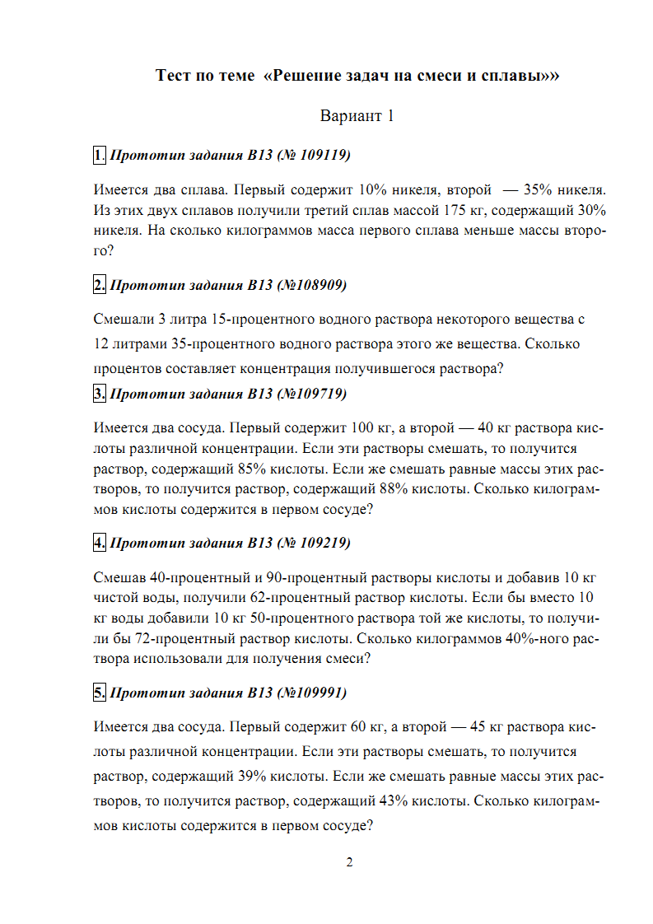

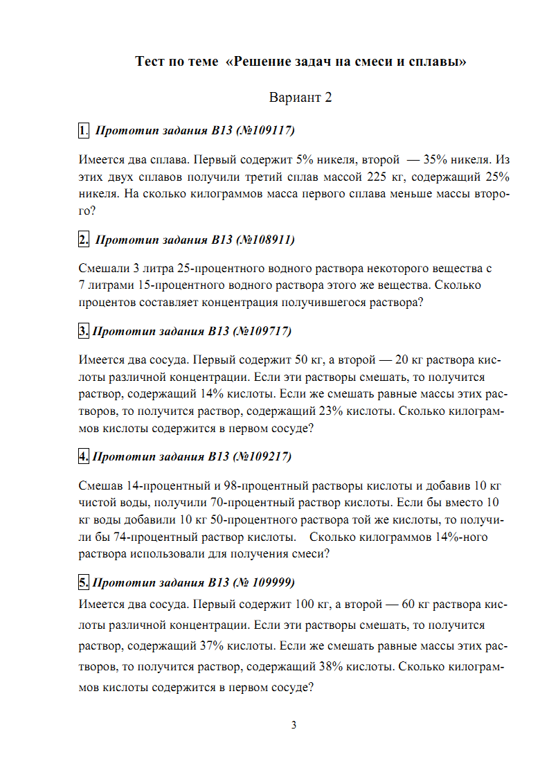

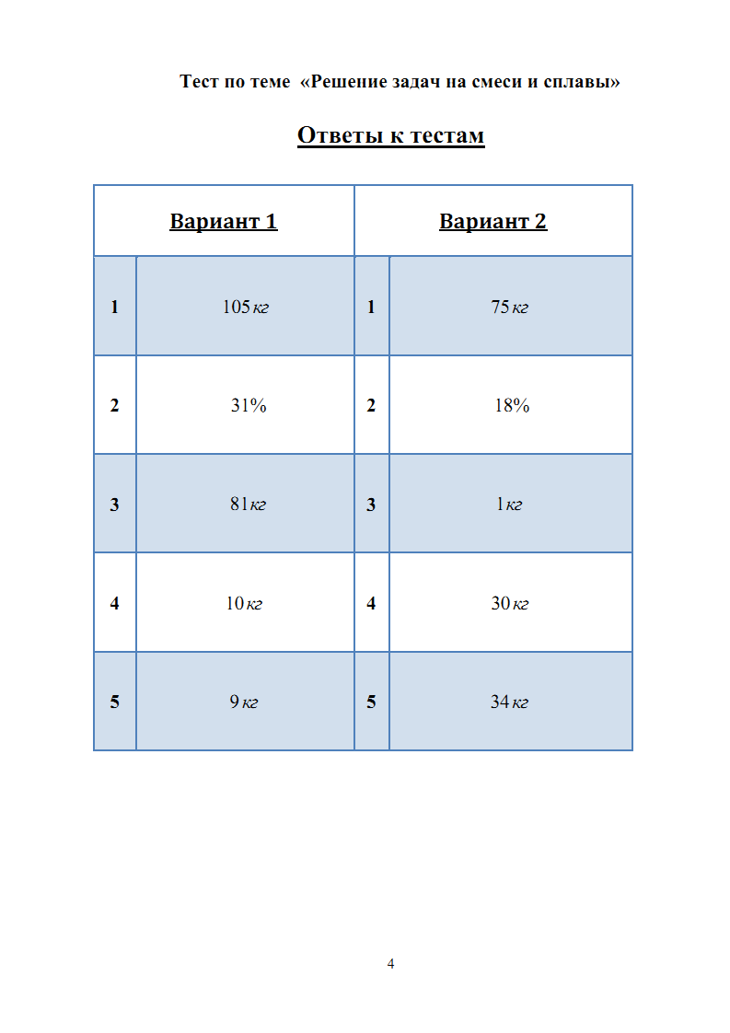

$$P=\frac{P_{1}∙m_{1}+P_{2}∙m_{2}}{m_{1}+m_{2}}$$